智慧树网络学习平台课程学生操作手册
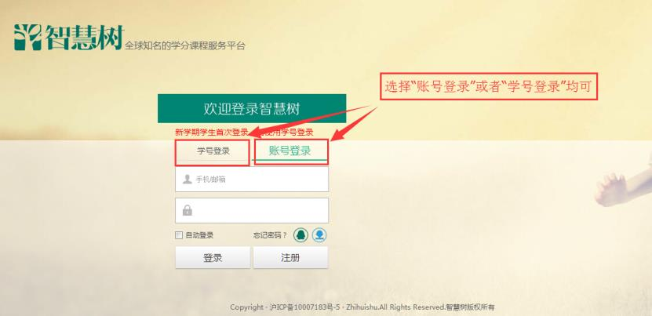
一、【如何登录】
- 智慧树网PC端和手机APP均可登录（智慧树学生端app改名为“知到”，请扫描二维码或前往应用市场进行下载）

STEP1：打开智慧树网【登录】页，用【学号】登陆
登录智慧树网：www.zhihuishu.com，点击页面右上角【登录】按钮进入登录页面，选
择【学号登录】的方式
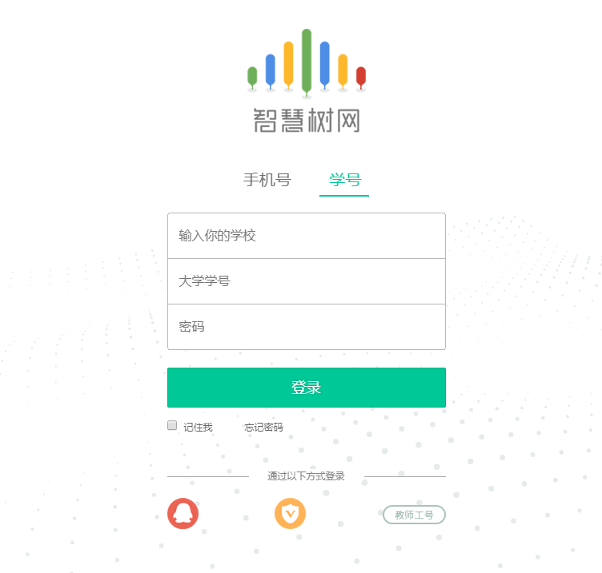
点击学号登录
初始密码123456

- 新生初次报到流程：①在智慧树门户（www.zhihuishu.com） 使用学号和初始密码123456登录；②验证 “姓氏”首字 ；③绑定手机号；④确认课程

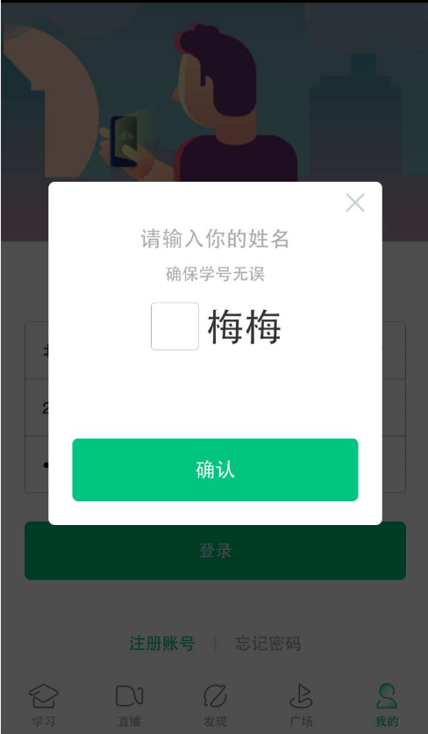

绑定手机号
验证“姓氏”首字

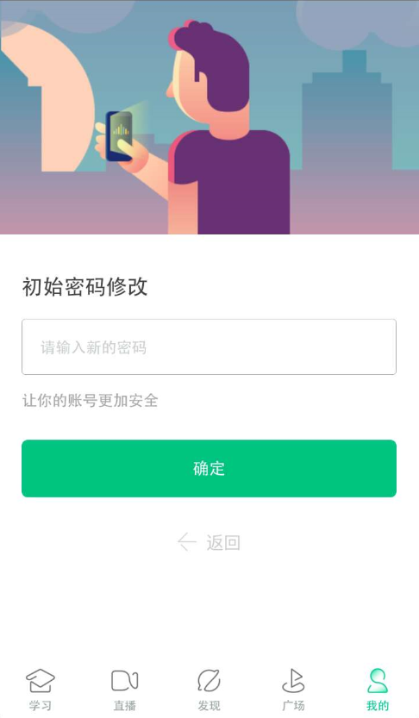
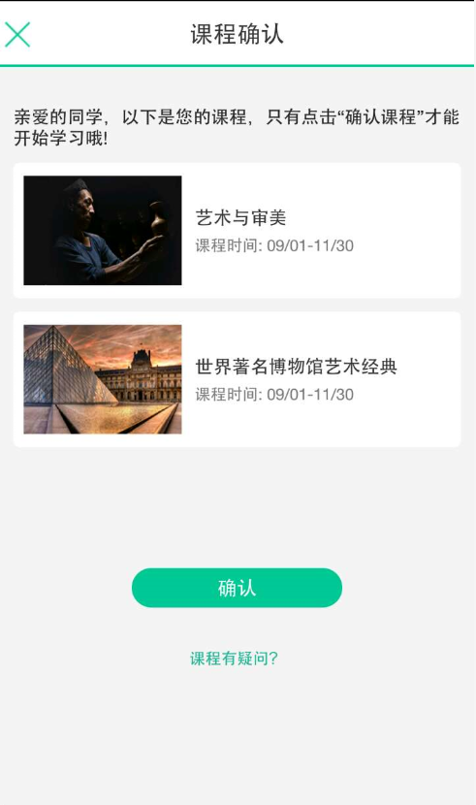

修改初始密码

确认课程

- 老生报到流程：在智慧树门户（www.zhihuishu.com）使用学号或者绑定过该学号的手机号进行登录，在“我的学堂”确认课程
STEP2：确认课程，开始学习
登录成功后进入【在线学堂】，在【在线学堂】首页可点击“确认课程”，确认完成后如课程已经开始，点击课程卡片上的【开始学习】就可以进行线上学习了，请同学们抓紧时间学习，否则会影响成绩。初次登录成功后，以后可凭学号或手机号登录智慧树网进行学习。
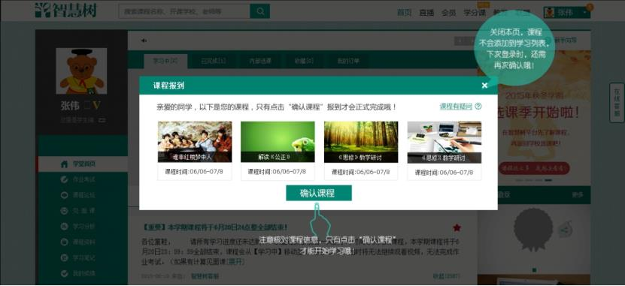
二、【学习】
注:17-18-2学期课程学习时间为2018年3月5日8:00至2018年6月10日22:00（超过学习截止时间，平台将不计算平时学习成绩），2018年6月11日8:00至2018年6月20日22:00为课程考试时间，请同学们在规定时间内完成线上考试（每个学校具体考试时间，登录自己账号在“作业考试”种可以看到）
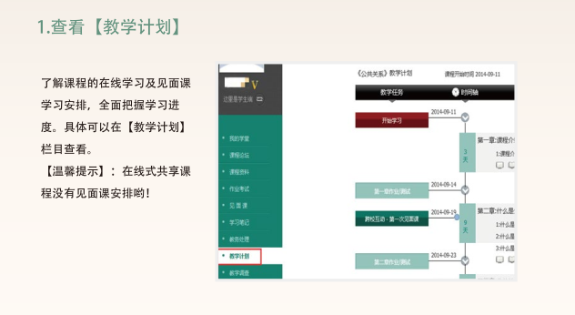
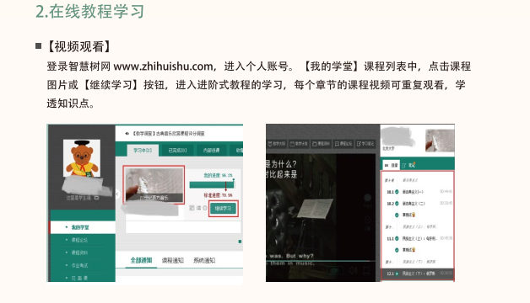
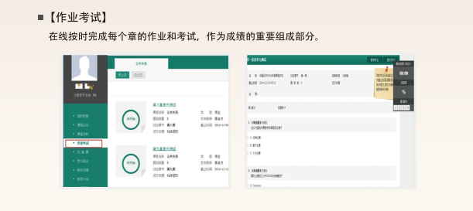
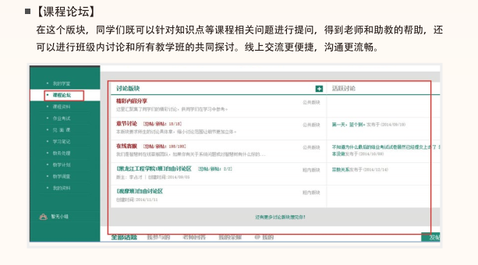

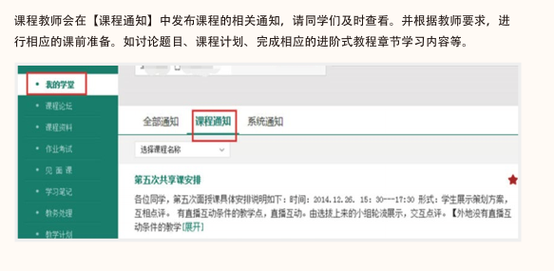

- 【课程考核】
1：查看课程考核
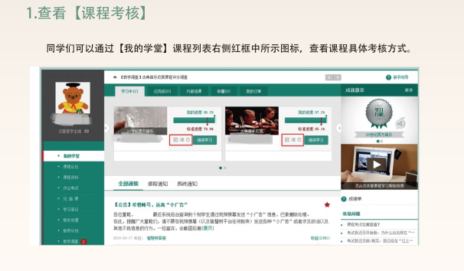
2：查看成绩组成
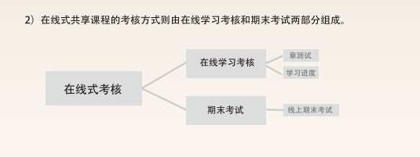

3：考核权重：

视频学习占40%、平时测验占30%、期末考试占30%

4：期末考试
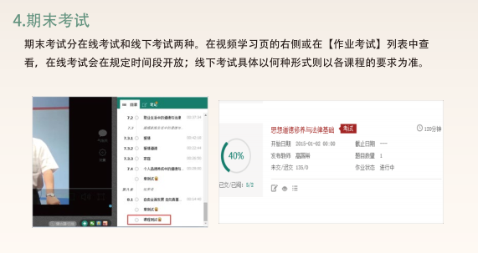
四、【成绩】

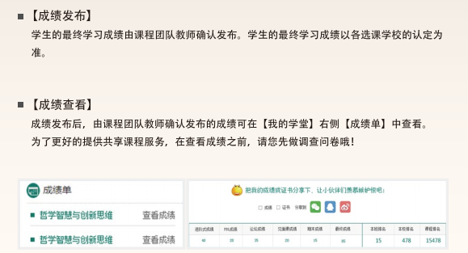
五、【课程收获】
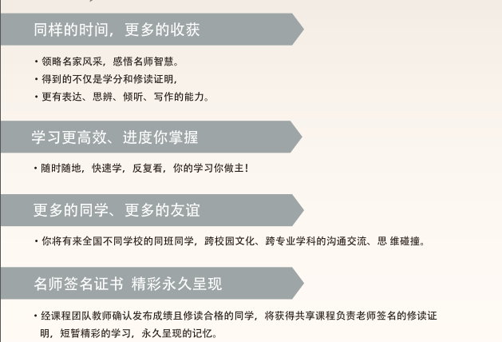
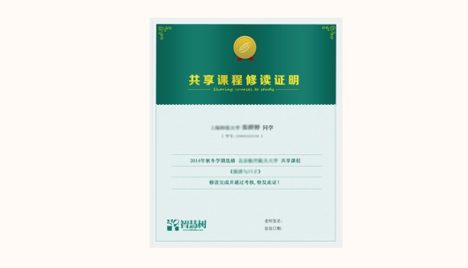

六、【温馨小贴士】
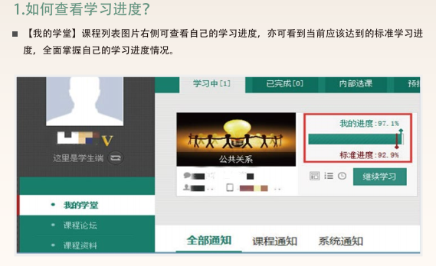
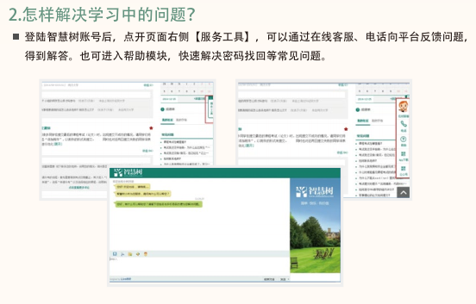
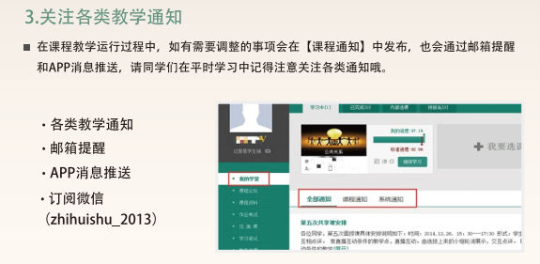
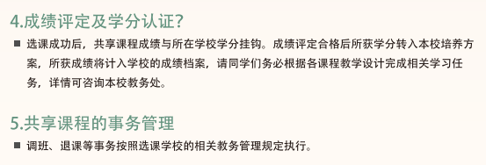
如有疑问请联系智慧树客服 400-829-3579或登录www.zhihuishu.com点击智慧树首页右侧的在线客服中人工服务咨询。

